Analítica de Datos a Gran Escala y Benchmarking Experimental: Pandas frente a PySpark sobre US Accidents (2016–2023)

Fernando Romero Etchenique, Aldo Sebastián López, Carlos Johansen
Maestría en Inteligencia Artificial, Universidad de Palermo, Argentina
ferometc@gmail.com, lopezsarmiento@gmail.com, carlosjohansen1@gmail.com

Resumen
Se comparan Pandas y PySpark sobre el conjunto US Accidents: 7,7 millones de siniestros viales, 46 atributos y 3,06 GB en formato CSV. Se implementaron cinco consultas analíticas en ambos motores (distribución horaria, zonas de mayor peligrosidad, distancia y duración por severidad, intersecciones extraídas del texto y tiempo de despeje) y se verificó que los resultados coincidieran. El rendimiento se midió de punta a punta, con el mejor tiempo de tres ejecuciones, en una máquina de 8 núcleos y sobre dos formatos de almacenamiento. Con CSV, Spark fue más rápido en las cinco consultas (Speedup de 1,31 a 5,34). Con Parquet, Pandas fue más rápido en tres, una resultó equivalente y Spark ganó una (Speedup de 0,55 a 2,15): el formato pesó más que el motor. Con Spark MLlib se entrenó un bosque aleatorio con pesos de clase para anticipar siniestros de severidad alta; sobre 1,5 millones de casos de prueba obtuvo ROC-AUC de 0,724, recall de 0,696 y F1 de 0,432.

1. Introducción
El análisis de datos tabulares en Python suele comenzar con Pandas [1], que carga los datos completos en la memoria de un proceso y ejecuta cada operación de inmediato y, en general, en un solo hilo. Apache Spark [2] propone otro modelo: divide los datos en particiones, describe el cómputo como un plan que se optimiza antes de ejecutarse [3] y lo reparte entre los núcleos de una máquina o los nodos de un clúster. Para volúmenes de cientos de gigabytes la elección es evidente. Para un archivo de pocos gigabytes, que todavía entra en la memoria de una computadora personal, no lo es: Spark agrega costos fijos de planificación y coordinación, y Pandas deja de ser viable cuando los datos o los resultados intermedios superan la memoria disponible.
Este trabajo aborda esa zona intermedia con un caso concreto: el conjunto US Accidents [4, 5, 6], que reúne 7,7 millones de siniestros viales registrados en 49 estados de Estados Unidos entre 2016 y 2023, con 46 atributos y un tamaño de 3,06 GB en formato CSV. Sobre ese conjunto se resolvieron cinco consultas analíticas de distinta naturaleza: un filtro temporal con agregación, una búsqueda espacial, dos agregaciones con cálculos por fila y una extracción de información a partir de texto libre. Cada una se implementó dos veces, en Pandas y en PySpark, y se midieron el tiempo y la memoria de cada implementación.
Los aportes son tres. Primero, las cinco consultas se resolvieron en ambos motores con las mismas definiciones, y se comprobó de forma automática que los dos devolvieran el mismo resultado, de modo que los tiempos comparan dos formas de calcular lo mismo. Segundo, la comparación se repitió sobre dos formatos de almacenamiento, el CSV original y el mismo conjunto convertido a Parquet, lo que permite separar el costo de leer los datos del costo de procesarlos. Tercero, se entrenó con Spark MLlib [7] un clasificador que anticipa si un siniestro será de severidad alta, y se contrastó su desempeño con la hipótesis que motivó la elección de variables.
El resto del artículo se organiza así: la sección 2 describe los datos, el entorno y la metodología de medición; la sección 3 presenta los resultados de las cinco consultas; la sección 4, el modelo de clasificación; la sección 5, la evaluación de rendimiento, y la sección 6, las conclusiones.
2. Desarrollo metodológico
2.1. Datos y preprocesamiento
El conjunto de datos se distribuye como un único archivo CSV de 3,06 GB con 7.728.394 filas y 46 columnas [6]. Cada fila describe un siniestro: identificador y fuente, severidad (de 1 a 4), fecha y hora de inicio y de fin, coordenadas de inicio y de fin, descripción en texto libre, dirección, condiciones meteorológicas, trece indicadores de infraestructura vial cercana (cruces, semáforos y estaciones, entre otros) y cuatro indicadores de iluminación natural. Los registros van del 14 de enero de 2016 al 31 de marzo de 2023, por lo que los años 2016 y 2023 están incompletos.
La severidad está desbalanceada: el nivel 2 concentra el 79,67 % de las filas; el 3, el 16,81 %; el 4, el 2,65 %, y el 1, el 0,87 %. Hay valores faltantes en 22 de las 46 columnas. Los más relevantes para este trabajo son las coordenadas de fin (44,03 % de las filas), la precipitación (28,51 %) y la velocidad del viento (7,39 %). Las fechas de inicio y de fin, la severidad y las coordenadas de inicio están completas.
La lectura requirió cuatro decisiones, aplicadas de la misma manera en los dos motores. (i) Se declaró un esquema explícito en lugar de inferirlo, lo que en Spark evita una pasada adicional sobre el archivo. (ii) Los nombres de columna se normalizaron; por ejemplo, Distance(mi) pasó a Distance_mi. (iii) Las fechas aparecen en dos formatos mezclados, con y sin fracción de segundo: se leen como texto y se convierten a partir de sus primeros 19 caracteres. Un analizador que admita un solo formato deja sin convertir las filas del otro. (iv) El archivo escapa las comillas duplicándolas, y hubo que indicárselo a Spark, cuyo valor por defecto es la barra invertida. No se eliminó ninguna fila: el conteo coincide con el publicado, y cada consulta declara qué filas excluye y por qué.
Para el segundo escenario, el mismo conjunto se convirtió a Parquet, un formato columnar, comprimido y con tipos, basado en el modelo de almacenamiento de Dremel [8]. La conversión se hizo una sola vez con PyArrow, por bloques y con compresión Snappy; tardó 49 s y produjo un archivo de 0,78 GB, el 25 % del original. Se verificó que el archivo convertido tuviera la misma cantidad de filas, la misma cantidad de valores faltantes en cada una de las 46 columnas y el mismo rango de fechas que el CSV.
2.2. Entorno de cómputo
Todas las mediciones se hicieron en una misma computadora personal y en una única sesión (Tabla 1). Spark se ejecutó en modo local (local[*]), es decir, con el driver y los ejecutores dentro de una sola máquina virtual de Java y un hilo por núcleo lógico. Se asignó al driver la mitad de la memoria instalada y se redujo spark.sql.shuffle.partitions de 200, valor por defecto pensado para un clúster, a 64 (cuatro por núcleo lógico). La zona horaria de la sesión se fijó en UTC para que las fechas, que expresan la hora local de cada siniestro, no se desplazaran.
Tabla 1. Entorno de cómputo.
Componente | Valor
Procesador | Intel Core i9-10980HK, 2,40 GHz
Núcleos | 8 físicos, 16 lógicos
Memoria RAM | 31,7 GB
Sistema operativo | Windows 11
Python | 3.14.4
Pandas / NumPy | 3.0.6 / 2.5.3
PySpark / Java | 4.2.0 / 21.0.9
Spark | Modo local, 16 hilos, 15 GB de driver

PySpark 4.2.0 advierte que su compatibilidad con Pandas 3 todavía no es completa; el aviso aparece en las salidas del cuaderno. En las cinco consultas los resultados de Spark se traen con collect() y no con la conversión directa a Pandas, y la coincidencia entre motores se comprobó en cada una.
2.3. Implementación y verificación
Cada consulta se implementó como un par de funciones, una por motor, que devuelven la misma tabla. Después de medirlas, una rutina compara ambas tablas valor por valor, con una tolerancia de 10⁻⁶ en los números decimales. En la corrida que se informa, las cinco consultas coincidieron entre Pandas y Spark, y entre CSV y Parquet.
En Spark se usaron exclusivamente expresiones nativas de columna, sin funciones definidas por el usuario en Python, de modo que el cómputo permanece en la máquina virtual de Java. Las tablas auxiliares pequeñas se generan dentro de Spark, y cada función termina con la acción collect(), que materializa el plan. En Pandas la gestión de memoria es explícita: cada consulta lee solo las columnas que necesita y almacena como categorías las de texto con pocos valores distintos.
2.4. Metodología de medición
El tiempo es de reloj de pared y de punta a punta: incluye la lectura del archivo y la consulta, en los dos motores. Así ninguno parte con los datos ya cargados en memoria, y la medición refleja lo que cuesta responder una pregunta sobre un archivo en disco. Cada consulta se ejecutó tres veces por motor y por formato, y se informa el mejor tiempo, que es el menos afectado por otros procesos; el promedio de las tres ejecuciones queda registrado en los archivos de resultados. El archivo ya había sido leído antes de las mediciones, de modo que la caché de disco del sistema operativo estaba cargada para ambos motores.
El factor de aceleración se define como Speedup = T_{Pandas} / T_{Spark}: un valor mayor que 1 indica que Spark fue más rápido. La memoria se registró con un hilo auxiliar que toma muestras cada 0,25 s. Para Pandas se informa el pico del proceso de Python; para Spark, el pico del proceso de Java. Este último depende sobre todo del tamaño de heap asignado y no disminuye entre consultas, por lo que se interpreta como una cota y no como un consumo exacto.
2.5. Código y reproducibilidad
Todo el trabajo está en un único cuaderno de Jupyter, que ejecuta de principio a fin la carga, las consultas, la conversión a Parquet, las mediciones y el modelo; además registra el entorno y guarda las tablas de resultados y las figuras. El código, los resultados y las instrucciones de ejecución están disponibles en https://github.com/ferometc-oss/us-accidents-pandas-vs-pyspark.
3. Resultados analíticos
3.1. Distribución horaria (C1)
Entre el 1 de enero de 2021 y el 31 de diciembre de 2022 se registraron 3.326.205 siniestros. La distribución por hora de inicio (Figura 1) tiene dos máximos, que coinciden con los horarios habituales de traslado laboral. El principal es el de la tarde: las tres horas con más siniestros son las 16 (272.417; 8,19 %), las 17 (260.775; 7,84 %) y las 15 (259.924; 7,81 %). El de la mañana es menor y más breve, con 221.763 siniestros a las 7 (6,67 %) y 205.208 a las 8 (6,17 %). El mínimo se da a las 3 de la madrugada, con 39.980 (1,20 %).
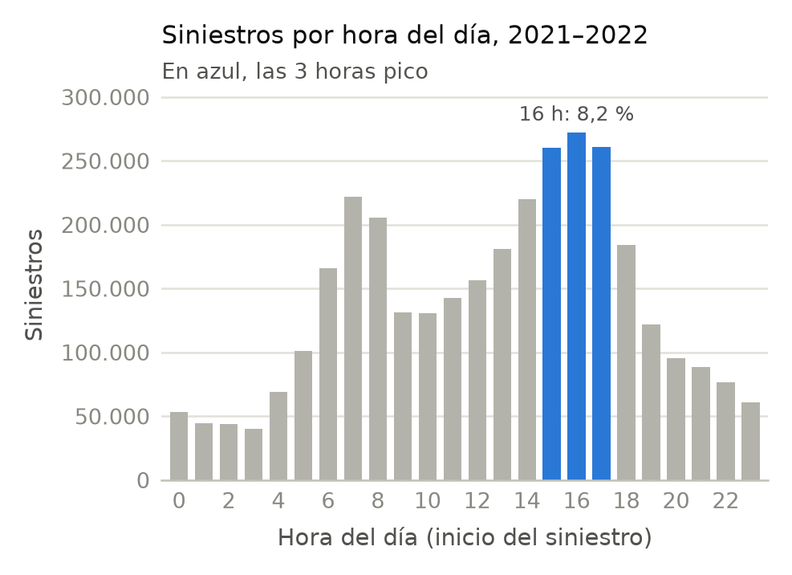
Figura 1. Siniestros por hora de inicio, 2021–2022.
3.2. Zonas de mayor peligrosidad (C4)
La consulta pide los cinco puntos más peligrosos, con un radio de influencia. Se fijó un radio R = 2 km y alcance nacional. Para un punto p, su zona de influencia es el conjunto A(p) de siniestros cuya distancia de Haversine a p no supera R. Como criterio de peligrosidad se adoptó la cantidad de siniestros graves de la zona, G(p) = |{i ∈ A(p) : Severity_{i} ≥ 3}|. Se lo prefirió a la densidad total, |A(p)|, porque esta señala sobre todo los lugares de mayor tránsito. De todos modos se calcularon también la densidad y un índice ponderado por severidad, con pesos 1, 2, 4 y 8.
Comparar todos los pares de puntos es inviable, por lo que se usó una grilla con refinamiento exacto. Cada siniestro se asigna a una celda de al menos R de lado, y una agregación reduce los 7,7 millones de puntos a 182.594 celdas ocupadas, cada una con su centroide. Como la celda mide al menos R, cualquier círculo de radio R con centro en ella queda contenido en el bloque de 3 × 3 celdas que la rodea, y la suma del índice en ese bloque es una cota superior del valor de cualquier centro de la celda. Se toman las 300 celdas de mayor cota y, para cada una, se calcula la distancia de Haversine exacta entre su centroide y los puntos del bloque. Por último se eligen los cinco centros de mayor índice que disten entre sí más de 2R, para no informar varias veces la misma zona.
El método incluye un control: si la cota de la mejor celda descartada no supera el índice del quinto centro elegido, ninguna celda descartada podía entrar en el resultado. En esta corrida la cota máxima descartada fue 2.996 y el índice del quinto centro, 3.378. El resultado (Tabla 2) es entonces exacto dentro del conjunto de centros evaluados, que son los centroides de celda.
Tabla 2. Los cinco puntos más peligrosos (radio de 2 km).
# | Lugar | Latitud | Longitud | Total | Graves | % graves
1 | Atlanta, GA | 33,7492 | −84,3825 | 8.424 | 4.936 | 58,6
2 | New York, NY | 40,8409 | −73,9342 | 13.176 | 4.894 | 37,1
3 | Atlanta, GA | 33,7871 | −84,3908 | 7.606 | 3.999 | 52,6
4 | Los Angeles, CA | 34,0251 | −118,2715 | 10.540 | 3.969 | 37,7
5 | Dallas, TX | 32,7808 | −96,8033 | 10.787 | 3.378 | 31,3

Atlanta aparece dos veces, con centros a más de 4 km entre sí, y es donde más pesa la gravedad: el 58,6 % de los siniestros del primer punto son graves, frente a valores de entre el 31 % y el 38 % en Nueva York, Los Ángeles y Dallas, que tienen más siniestros en total. El criterio condiciona el orden: entre estos cinco puntos, el de Nueva York es el de más siniestros (13.176) y el de mayor índice ponderado.
3.3. Distancia y duración por severidad (C5)
La distancia entre el punto de inicio y el de fin se calculó con la fórmula de Haversine, y solo puede obtenerse donde hay coordenadas de fin. Esa cobertura varía mucho con la severidad, del 12,4 % en el nivel 3 al 93,0 % en el nivel 4, de modo que los promedios de distancia de la Tabla 3 no se calculan sobre poblaciones comparables. Con esa salvedad, la distancia media va de 0,32 km en el nivel 1 a 2,02 km en el nivel 4.
La duración (fin menos inicio) tiene valores extremos: 6.824 filas, el 0,09 % del total, presentan duraciones negativas o superiores a siete días, entre ellas siniestros que figuran abiertos durante meses. Esas pocas filas bastan para llevar la media del nivel 2 de 122,6 a 485,4 minutos, y la del nivel 4, de 217,6 a 1.685,3. Por eso se informan tres medidas: la media sobre todas las filas, que es la que pide la consulta; la media acotada, que excluye esas filas, y la mediana. Las dos medidas robustas coinciden en que los siniestros de nivel 4 son los que más tardan en despejarse (mediana de 128,4 minutos) y en que los de nivel 3 se resuelven tan rápido como los de nivel 1 (medianas de 44,4 y 44,8 minutos).
Tabla 3. Distancia y duración por nivel de severidad.
Sev. | Siniestros | Con fin (%) | Dist. (km) | Duración (min)
 |  |  |  | Media | Acotada | Mediana
1 | 67.366 | 41,9 | 0,32 | 53,8 | 46,0 | 44,8
2 | 6.156.981 | 64,1 | 1,34 | 485,4 | 122,6 | 77,6
3 | 1.299.337 | 12,4 | 0,97 | 74,8 | 68,5 | 44,4
4 | 204.710 | 93,0 | 2,02 | 1.685,3 | 217,6 | 128,4

3.4. Intersecciones a partir del texto (C9)
La consulta propone identificar intersecciones buscando las expresiones and, & y corner en la calle y en la descripción. Antes de adoptarlas se midió qué indican en este conjunto (Tabla 4). La palabra and aparece en el 6,06 % de las filas, pero más de la mitad de ellas describen tramos (between A and B) y el resto incluye frases como lane blocked and shoulder blocked. El signo & aparece, por ejemplo, en la numeración de carriles, y corner, como parte de nombres de calles. De las 489.651 filas con alguno de los tres patrones, solo 57.640 quedan ubicadas en un cruce.
Tabla 4. Frecuencia de los patrones sugeridos por la consulta.
Patrón | Filas | % del total
Contiene and | 468.451 | 6,06
de ellas, tramos (between … and) | 277.364 | 3,59
Contiene & | 22.936 | 0,30
Contiene corner | 2.270 | 0,03
Alguno de los tres | 489.651 | 6,34
de ellas, ubicadas en un cruce | 57.640 | 0,75

Los cruces están escritos de otra forma, que depende de la fuente del dato. Se definieron dos reglas. La regla R1, para descripciones del tipo … on X at Y, toma las dos vías del texto. La regla R2, para At Y - …, toma la primera vía de la columna Street y la segunda de la descripción. Cada vía se normaliza (mayúsculas, sin sentido de circulación, sin texto entre paréntesis ni nombres alternativos), y un cruce se define como un par no ordenado de vías distintas dentro de una ciudad y un estado.
Las 3.987.606 filas que pasan un filtro previo de palabras clave (51,6 % del total) se clasifican en cuatro categorías: esquina entre calles con nombre, 865.084 filas (11,2 % del total); cruce con una ruta numerada o una autopista, 1.465.166 (19,0 %); salida de autopista, 1.197.815 (15,5 %), y texto sin estructura de cruce, 459.541 (5,9 %). La respuesta de la consulta son las esquinas entre calles (Tabla 5). Los cruces con rutas y autopistas se informan aparte porque muchos son enlaces a distinto nivel; el más frecuente es el de CA-91 con I-15, en Corona (California), con 1.134 siniestros.
Tabla 5. Las diez esquinas entre calles con más siniestros.
# | Esquina | Ciudad | Sin.
1 | Central Ave & Sharon Amity Rd | Charlotte, NC | 292
2 | Monroe Rd & Sardis Rd | Charlotte, NC | 261
3 | Central Ave & Eastway Dr | Charlotte, NC | 260
4 | South Blvd & Tyvola Rd | Charlotte, NC | 252
5 | Clemson Rd & Hard Scrabble Rd | Columbia, SC | 238
6 | Beatties Ford Rd & Sunset Rd | Charlotte, NC | 223
7 | Fairview Rd & Sharon Rd | Charlotte, NC | 222
8 | Jackson Ave & Sprain Brook Pkwy | Yonkers, NY | 218
9 | New Bern Ave & Sunnybrook Rd | Raleigh, NC | 206
10 | Eastway Dr & The Plaza | Charlotte, NC | 205

Siete de las diez esquinas están en Charlotte (Carolina del Norte). Ese resultado refleja, además de la siniestralidad, en qué ciudades las fuentes informan la calle transversal, y debe leerse como un sesgo de cobertura. Hay otras dos limitaciones: los nombres de vías no están unificados entre fuentes (US-19 y US Highway 19 se cuentan por separado), y el texto no permite distinguir un cruce a nivel de un enlace a distinto nivel.
Las expresiones regulares se escribieron con la sintaxis común a Java y a Python, y evitan las construcciones cuyo significado difiere entre motores ante caracteres no ASCII: el límite de palabra \b, la opción de ignorar mayúsculas y el paso a mayúsculas de letras acentuadas. Es una condición para que ambos motores clasifiquen cada fila de la misma manera.
3.5. Tiempo de despeje según iluminación y tipo de día (C10)
El tiempo de despeje es la duración del siniestro. Se lo comparó entre el día y la noche, con dos definiciones de noche, y entre días hábiles y fines de semana. Sunrise_Sunset considera noche el lapso entre la puesta y la salida del sol; Astronomical_Twilight, solo la oscuridad total. Por lo visto en C5, la comparación se apoya en la media acotada y en la mediana (Tabla 6 y Figura 2); la media sin acotar va de 353,5 a 783,3 minutos y está dominada por los valores extremos.
Tabla 6. Tiempo de despeje (min) según iluminación y tipo de día.
Luz | Tipo de día | Siniestros | Media acotada | Mediana
Sunrise_Sunset
Día | Hábil | 4.587.701 | 108,2 | 60,6
Día | Fin de semana | 746.852 | 117,1 | 77,9
Noche | Hábil | 1.891.308 | 126,2 | 76,1
Noche | Fin de semana | 479.287 | 135,8 | 87,9
Astronomical_Twilight
Día | Hábil | 5.490.023 | 109,2 | 60,7
Día | Fin de semana | 887.525 | 119,4 | 78,1
Noche | Hábil | 988.986 | 137,2 | 79,8
Noche | Fin de semana | 338.614 | 137,6 | 92,5

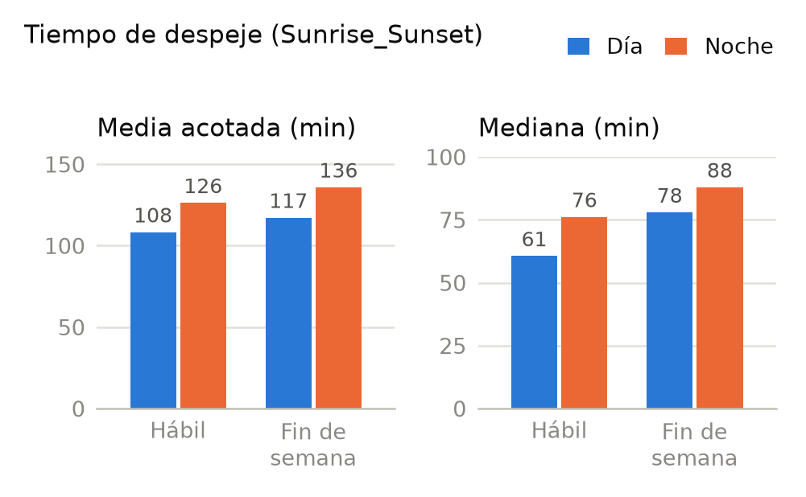
Figura 2. Tiempo de despeje de día y de noche (Sunrise_Sunset).
Las dos medidas y las dos definiciones coinciden: el despeje tarda más de noche que de día, y más en fin de semana que en día hábil. Con Sunrise_Sunset, la mediana pasa de 60,6 minutos en un día hábil a 76,1 en una noche hábil y a 87,9 en una noche de fin de semana, un 45 % más que en el caso más favorable. La definición astronómica, más estricta, acentúa la diferencia: la mediana nocturna en fin de semana llega a 92,5 minutos. El resultado es descriptivo, porque no controla por severidad, lugar ni fuente del dato.
4. Modelado con Spark MLlib
4.1. Problema e hipótesis
Se planteó un problema de clasificación binaria: anticipar si un siniestro será de severidad alta (Severity ≥ 3) o no. Una alerta temprana de ese tipo permitiría priorizar recursos de asistencia vial. De los 7.728.394 siniestros, 1.504.047 (19,46 %) pertenecen a la clase positiva.
La hipótesis fue que las condiciones meteorológicas, el momento del siniestro y la infraestructura vial del lugar aportan información para distinguir ambas clases. Es una hipótesis predictiva, no causal. Las variables son seis meteorológicas numéricas (temperatura, humedad, presión, visibilidad, velocidad del viento y precipitación), la condición meteorológica, la hora, el día de la semana y el mes, el indicador de día o noche, doce indicadores de infraestructura vial y el estado. La severidad solo se usa para construir la etiqueta, y se excluyó la hora de fin, que se conoce después del inicio.
4.2. Pipeline y entrenamiento
El modelo se construyó como un pipeline de pyspark.ml. Un Imputer reemplaza los valores numéricos faltantes por la mediana. StringIndexer y OneHotEncoder codifican las variables categóricas, cuyos valores faltantes forman una categoría propia. VectorAssembler reúne las 244 columnas resultantes, y un RandomForestClassifier [9] de 60 árboles y profundidad máxima 8 hace la clasificación. No se escalaron las variables porque los árboles de decisión no dependen de su escala. Los datos se dividieron al azar en 80 % para entrenamiento (6.183.503 filas) y 20 % para prueba (1.544.891), con semilla fija, y todas las transformaciones se ajustaron solo con el conjunto de entrenamiento.
El desbalance de clases resultó determinante. En una ejecución previa del mismo pipeline sin corrección, que se reproduce quitando el parámetro weightCol, el bosque predecía siempre la clase mayoritaria: su exactitud, 0,805, era la de esa regla trivial, y no detectaba ningún siniestro grave. Por eso cada fila de entrenamiento recibe un peso inversamente proporcional a la frecuencia de su clase (0,621 para la clase negativa y 2,569 para la positiva), que el clasificador toma mediante el parámetro weightCol.
4.3. Resultados
Tabla 7. Métricas del clasificador sobre el conjunto de prueba.
Métrica | Modelo | Referencia
ROC-AUC | 0,724 | 0,500 (azar)
PR-AUC | 0,383 | 0,195 (azar)
Recall | 0,696 | —
Precisión | 0,313 | 0,195 (alertar al azar)
F1 | 0,432 | 0,326 (alertar siempre)
Exactitud | 0,644 | 0,805 (no alertar nunca)

Sobre el conjunto de prueba (Tablas 7 y 8), el modelo detecta 209.217 de los 300.658 siniestros graves, es decir, el 69,6 %, y deja sin detectar 91.441. A cambio emite 458.461 falsas alarmas: de cada 100 alertas, 31 corresponden a un siniestro grave, frente a 19 si se alertara al azar. La exactitud, 0,644, queda por debajo de la que se obtiene sin alertar nunca (0,805). Es el costo de detectar la clase minoritaria, y por eso la exactitud no es una medida adecuada para este problema. La capacidad de ordenar los casos por riesgo es moderada (ROC-AUC de 0,724).
Tabla 8. Matriz de confusión sobre el conjunto de prueba.
 | Predicho: no grave | Predicho: grave
Real: no grave | 785.772 | 458.461
Real: grave | 91.441 | 209.217

El bosque aleatorio informa la importancia de cada columna de entrada. Como la codificación one-hot reparte cada variable categórica en varias columnas, la Tabla 9 suma las columnas de cada variable original y agrupa las variables según la hipótesis; el cálculo está en el script importancia_por_variable.py del repositorio.
Tabla 9. Importancia de las variables, sumada por variable original.
Grupo | Variable | Importancia
Infraestructura vial | Total del grupo | 0,417
 | Crossing | 0,195
 | Traffic_Signal | 0,140
 | Stop | 0,039
 | Otras nueve | 0,042
Meteorología | Total del grupo | 0,393
 | Weather_Condition | 0,293
 | Pressure_in | 0,052
 | Wind_Speed_mph | 0,044
 | Otras cuatro | 0,005
Ubicación | State | 0,172
Momento | Total del grupo | 0,018
 | Mes | 0,011
 | Otras tres | 0,007

4.4. Contraste con la hipótesis
La hipótesis se sostiene solo en parte. La infraestructura vial (0,417) y la meteorología (0,393) concentran la mayor parte de la importancia, pero dentro de cada grupo pesan muy pocas variables: la presencia de un cruce o de un semáforo cerca del lugar, y la condición meteorológica. La visibilidad y la precipitación, que motivaron la hipótesis, aportan 0,001 cada una, y el momento del siniestro, 0,018 en total. El estado, incluido como variable de ubicación, aporta 0,172.
Tres limitaciones acotan estas conclusiones. Primero, la importancia mide cuánto usa el modelo cada variable, no el sentido ni la causa del efecto. Segundo, dentro de la condición meteorológica pesan sobre todo las categorías Fair (0,141) y Clear (0,074), que describen el mismo cielo despejado. Es posible que el modelo las use como indicador indirecto del período en que se registró el siniestro y no del clima, algo que no se verificó en este trabajo. Tercero, la partición aleatoria es una primera estimación: una partición temporal, que entrene con los años anteriores y pruebe con los últimos, sería más exigente y más cercana al uso real.
5. Evaluación experimental de rendimiento
5.1. Tiempos y factor de aceleración
Tabla 10. Tiempo de ejecución (s) y Speedup; mejor de tres ejecuciones.
Cons. | CSV |  |  | Parquet
Cons. | Pandas | Spark | Speedup | Pandas | Spark | Speedup
C1 | 21,26 | 4,11 | 5,18 | 0,33 | 0,53 | 0,61
C4 | 22,40 | 8,86 | 2,53 | 3,34 | 6,08 | 0,55
C5 | 29,63 | 5,55 | 5,34 | 1,59 | 1,86 | 0,85
C9 | 79,77 | 60,69 | 1,31 | 56,09 | 57,32 | 0,98
C10 | 34,85 | 8,32 | 4,19 | 5,64 | 2,62 | 2,15

Con el CSV original (Tabla 10 y Figura 3), Spark fue más rápido en las cinco consultas, con un Speedup de 1,31 a 5,34. Con Parquet (Figura 4) el resultado se invierte en parte: Pandas fue más rápido en C1, C4 y C5 (Speedup de 0,55 a 0,85), C9 resultó equivalente (0,98) y Spark ganó C10 (2,15). El cambio de formato aceleró a los dos motores, pero mucho más a Pandas: en C1 pasó de 21,26 s a 0,33 s, 65 veces menos, frente a 7,7 veces en Spark; en C5, 18,6 veces frente a 3,0. Los promedios de las tres ejecuciones conservan el orden entre motores en los diez casos.
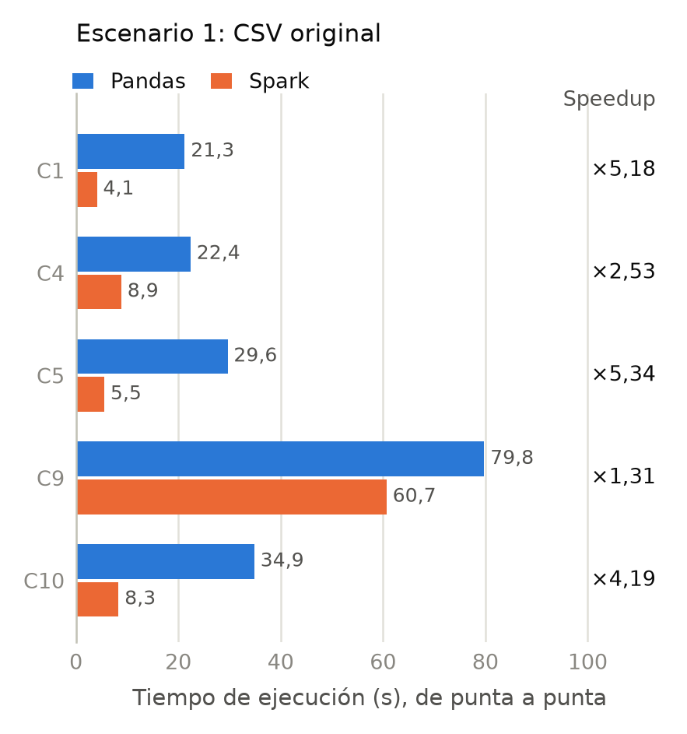
Figura 3. Tiempos con el CSV original.
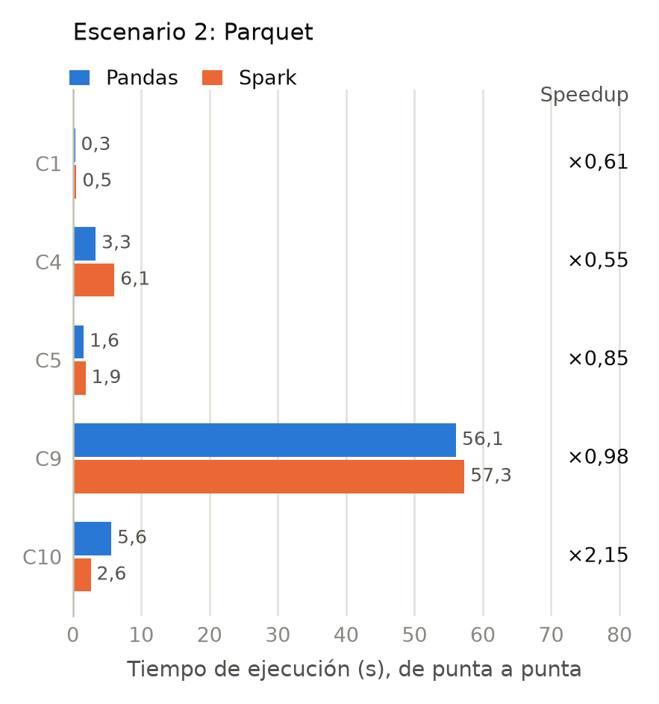
Figura 4. Tiempos con Parquet.
5.2. Discusión
En un CSV el costo dominante es interpretar texto. Spark divide el archivo en particiones (con el tamaño máximo por defecto, de 128 MB, unas 23 para este archivo) y las interpreta en paralelo con los 16 hilos, mientras que el lector de Pandas trabaja en un solo hilo. Además, la evaluación perezosa permite que el optimizador Catalyst [3] conozca la consulta completa antes de leer: convierte solo las columnas que se usan y encadena filtro, proyección y agregación en una única pasada, que el motor Tungsten compila a código especializado y ejecuta sobre un formato binario propio, sin crear objetos por fila. Las consultas dominadas por la lectura (C1, C5 y C10) son las de mayor Speedup, entre 4,19 y 5,34.
Parquet elimina ese costo en los dos motores: los datos ya tienen tipo, y cada consulta lee del disco solo sus columnas. Con la lectura resuelta, lo que queda es un cómputo sobre 7,7 millones de filas que entran holgadamente en memoria, y allí las operaciones vectorizadas de Pandas y NumPy son muy eficientes. Spark, en cambio, conserva sus costos fijos: planificar el trabajo, coordinar tareas, redistribuir datos entre particiones (shuffle) en las agregaciones y devolver el resultado al proceso de Python. C1 lo muestra con claridad: Spark tarda 0,53 s y Pandas 0,33 s. En C4, que exige varias agregaciones y cruces entre tablas, Pandas tarda 3,34 s y Spark 6,08 s.
Sumadas, las cinco consultas tardaron 187,9 s en Pandas y 87,5 s en Spark con CSV, y 67,0 s y 68,4 s con Parquet: con el formato columnar los dos motores quedan prácticamente igualados en el total. La conversión, de 49 s, se amortiza de manera distinta en cada uno. En Pandas ahorra 120,9 s por cada pasada de las cinco consultas, de modo que se recupera en la primera. En Spark ahorra 19,1 s, y se recupera recién a partir de la tercera pasada.
La excepción es C10, en la que Spark sigue siendo 2,15 veces más rápido con Parquet. Es la consulta con más trabajo de agregación: calcula medianas por grupo para dos indicadores, y la versión en Pandas duplica las filas con melt y las procesa en un solo hilo, mientras que Spark reparte ese trabajo entre los núcleos.
C9 se comporta distinto de las demás. Es la más lenta, entre 56 y 80 s, y el formato casi no influye, porque el tiempo lo consume la evaluación de expresiones regulares sobre millones de descripciones y no la lectura. El paralelismo de Spark tampoco produjo aquí una ventaja comparable a la de las otras consultas (Speedup de 1,31 y 0,98). No se investigó la causa, que queda como trabajo futuro.
Tabla 11. Pico de memoria (GB) por consulta.
Cons. | CSV |  | Parquet
Cons. | Pandas | Spark (JVM) | Pandas | Spark (JVM)
C1 | 1,27 | 3,92 | 0,89 | 7,78
C4 | 1,21 | 5,36 | 1,96 | 8,22
C5 | 2,33 | 5,35 | 2,56 | 5,59
C9 | 3,12 | 5,38 | 3,69 | 6,15
C10 | 3,17 | 4,81 | 3,08 | 5,65

En memoria (Tabla 11), el proceso de Python alcanzó picos de entre 0,89 y 3,69 GB con Pandas, y el de Java, de entre 3,92 y 8,22 GB con Spark. Pandas no agotó la memoria en ningún caso. Al leer solo las columnas necesarias, su pico no superó los 3,7 GB, y el cuaderno estima que el conjunto completo ocuparía 3,55 GB en un único DataFrame con el tipo de texto de Pandas 3, muy por debajo de los 31,7 GB instalados. El escenario de falla por memoria no se presentó en este entorno.
Las mediciones tienen un alcance acotado. Corresponden a una sola máquina y a Spark en modo local, por lo que no incluyen los costos de red ni la escalabilidad horizontal de un clúster. El conjunto entra en memoria, que es el caso más favorable para Pandas, y se evaluó una única configuración de hardware: no se midió cómo cambia el Speedup con la cantidad de núcleos.
6. Conclusiones
Para un conjunto de 3 GB y 7,7 millones de filas, ninguno de los dos motores es mejor en todos los casos. Con CSV y 16 hilos, Spark fue más rápido en las cinco consultas (Speedup de 1,31 a 5,34), porque paraleliza la interpretación del texto. Con Parquet, Pandas fue más rápido en tres de las cinco, una resultó equivalente y Spark conservó la ventaja en una.
El formato de almacenamiento influyó más que la elección del motor. Convertir el conjunto a Parquet costó 49 s, una sola vez, y redujo el tiempo de cuatro de las cinco consultas entre 6 y 65 veces en Pandas y entre 1,5 y 7,7 veces en Spark. En un flujo de trabajo con consultas repetidas, la primera optimización es dejar de leer CSV.
Las consultas dominadas por el cómputo se comportan distinto de las dominadas por la lectura. El procesamiento de texto con expresiones regulares (C9) tardó cerca de un minuto en ambos motores y con ambos formatos. Spark usó más memoria en todos los casos, y Pandas, leyendo solo las columnas necesarias, no se acercó al límite de la máquina.
La verificación automática de resultados entre motores fue parte del método y no un control final. Obligó a resolver diferencias que de otro modo habrían pasado inadvertidas, como los dos formatos de fecha del archivo o el comportamiento de las expresiones regulares ante caracteres no ASCII, y es lo que permite afirmar que los tiempos comparan el mismo cálculo.
Con Spark MLlib, un bosque aleatorio con pesos de clase detecta el 69,6 % de los siniestros de severidad alta, con una precisión de 0,313 y un ROC-AUC de 0,724. Sin esos pesos no detectaba ninguno, aunque su exactitud era mayor: en un problema desbalanceado, la exactitud sola conduce a la conclusión equivocada. La hipótesis se sostuvo en parte. Aportan la infraestructura vial y la condición meteorológica; casi no aportan el momento del siniestro, la visibilidad ni la precipitación.
Como trabajo futuro quedan tres líneas: repetir las mediciones en un clúster y variando la cantidad de núcleos, para medir la escalabilidad que el modo local no permite observar; evaluar el clasificador con una partición temporal y verificar el papel de la condición meteorológica como indicador del período, y estudiar por qué el procesamiento de texto no se benefició del paralelismo.
Referencias
[1] W. McKinney, "Data Structures for Statistical Computing in Python", in Proceedings of the 9th Python in Science Conference (SciPy 2010), Austin, TX, USA, 2010, pp. 56-61.
[2] M. Zaharia et al., "Resilient Distributed Datasets: A Fault-Tolerant Abstraction for In-Memory Cluster Computing", in Proceedings of the 9th USENIX Symposium on Networked Systems Design and Implementation (NSDI '12), San Jose, CA, USA, 2012, pp. 15-28.
[3] M. Armbrust et al., "Spark SQL: Relational Data Processing in Spark", in Proceedings of the 2015 ACM SIGMOD International Conference on Management of Data, Melbourne, Australia, 2015, pp. 1383-1394.
[4] S. Moosavi, M. H. Samavatian, S. Parthasarathy, and R. Ramnath, "A Countrywide Traffic Accident Dataset", arXiv:1906.05409, 2019.
[5] S. Moosavi, M. H. Samavatian, S. Parthasarathy, R. Teodorescu, and R. Ramnath, "Accident Risk Prediction based on Heterogeneous Sparse Data: New Dataset and Insights", in Proceedings of the 27th ACM SIGSPATIAL International Conference on Advances in Geographic Information Systems, Chicago, IL, USA, 2019.
[6] S. Moosavi, "US Accidents (2016 - 2023)", Kaggle, 2023. Disponible en: https://www.kaggle.com/datasets/sobhanmoosavi/us-accidents
[7] X. Meng et al., "MLlib: Machine Learning in Apache Spark", Journal of Machine Learning Research, 17(34), 2016, pp. 1-7.
[8] S. Melnik et al., "Dremel: Interactive Analysis of Web-Scale Datasets", Proceedings of the VLDB Endowment, 3(1), 2010, pp. 330-339.
[9] L. Breiman, "Random Forests", Machine Learning, 45(1), 2001, pp. 5-32.

